«Как здорово мы в садике живём». Сценарий развлечения для детей группы раннего возраста №1
Подготовили: воспитатель Заруднева Л.А. и муз. руководитель Семенихина О. Н.
Цель: вовлекать родителей в жизнь детского сада. Дать представление о жизни детей в детском саду.
Задачи:
Образовательные: продемонстрировать детям и родителям различные виды совместных игр.
Развивающие: развивать мышление, воображение, речь через совместную игровую деятельность.
Воспитывающие: воспитывать чувство любви, заботы к близким людям, взаимопонимание.

Ход мероприятия:
Входим в группу держась за ленту друг за другом под песню «Мы едим, едим, едим в далёкие края…».
Расселись на стульчиках малыши и родители.
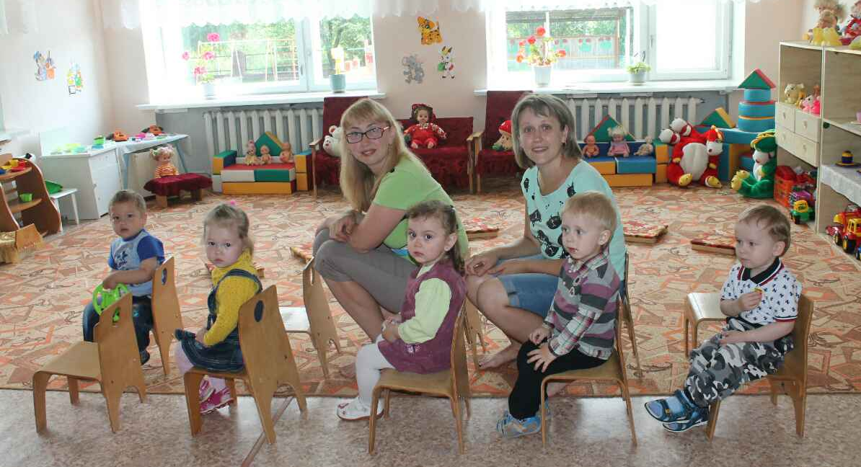
Воспитатель: Утром встали малыши, снова в садик собрались.
Итак, поехали все в садик! ( под песню «Автобус» ) Имитация: дети едут в детский сад.
-Вам мы рады как всегда, Поздоровайтесь друзья!
Дети: Здравствуйте!
Воспитатель: Здравствуйте! Дорогие ребята!
Воспитатель: Каждый день что мы встречаем мы с зарядки начинаем
Зарядка под музыку («зайцы делают зарядку»)
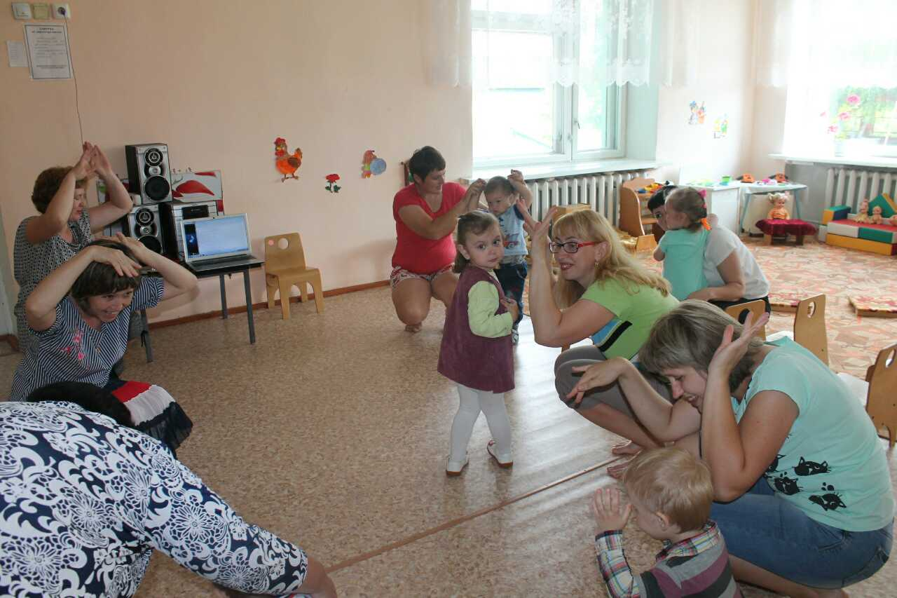
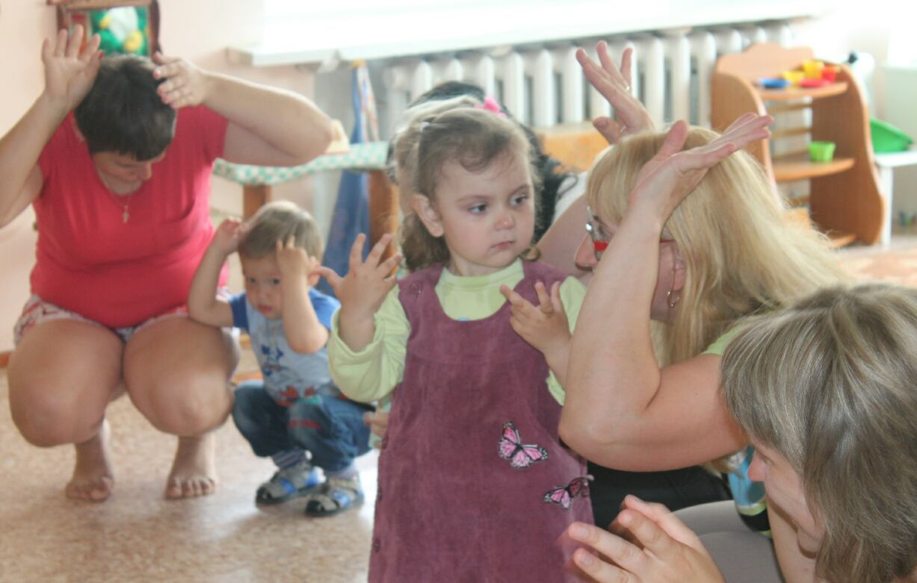
(После зарядки садятся на свои места, звучит фонограмма журчания воды)

Воспитатель: Ой, слышите? журчит водица, Все ребята любят мыться!
В руки мыло мы берём, хорошенько ручки трём, Песенку поем:
Водичка, водичка помой ребятам личико…
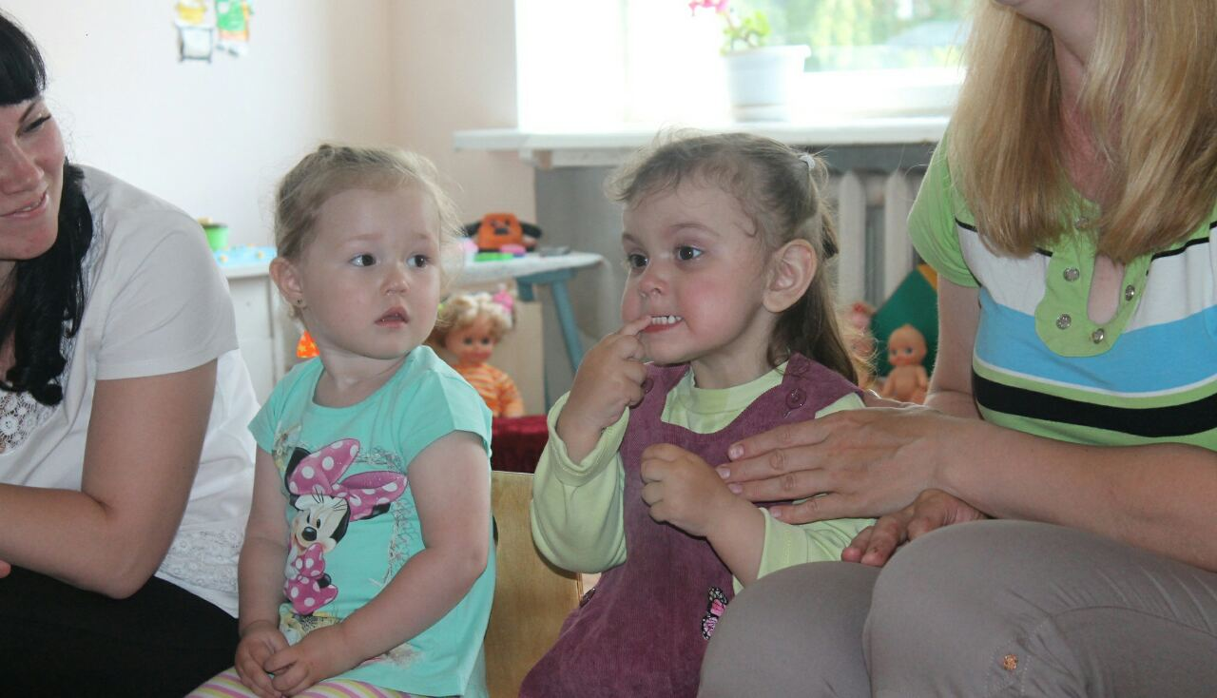

Воспитатель: Мы зарядкой занимались И водичкой умывались.
А теперь мы проголодались?
Дети: Да!
Воспитатель: Тогда тихонечко идите и ложечки с тарелками берите.

(Дети держат тарелку и ложку вращая их как бы хвастаясь.)
-Протягивают вперед тарелку в ожидании каши, качают головой
Воспитатель имитирует, что раздаёт кашу
-Дети дуют на кашу
-Имитация что едят кашу
Воспитатель собирает тарелки и ложки, дети поглаживают животики.
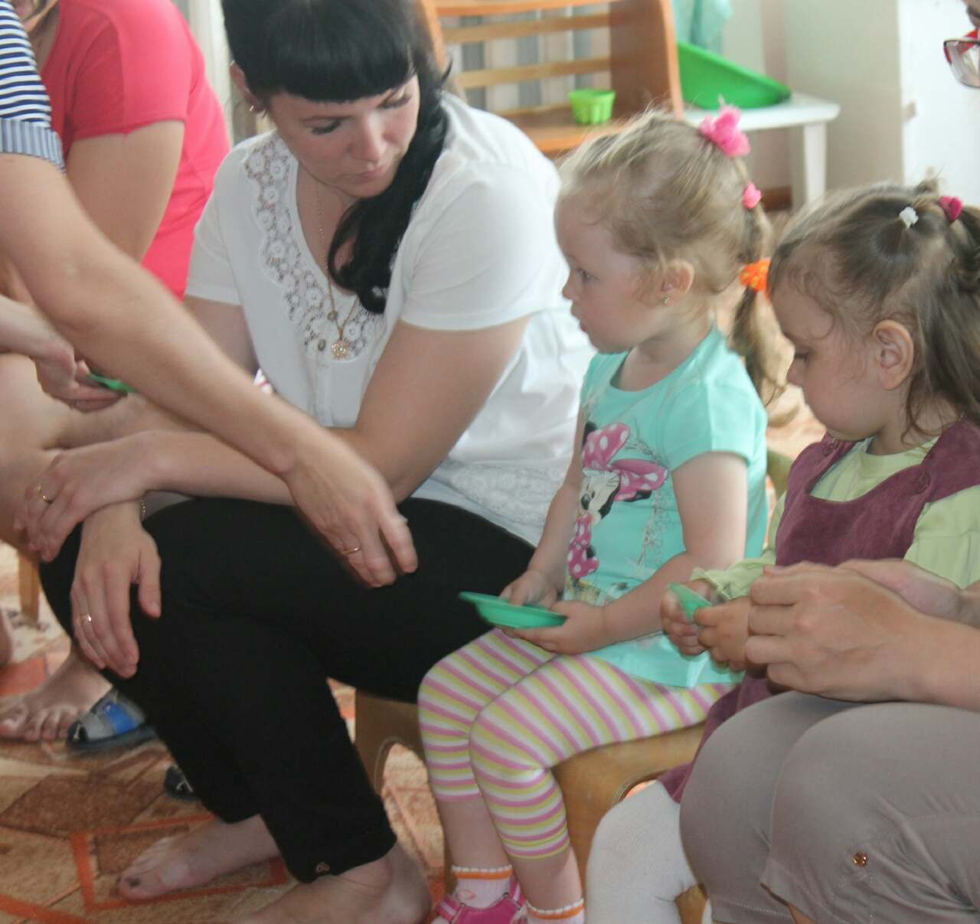
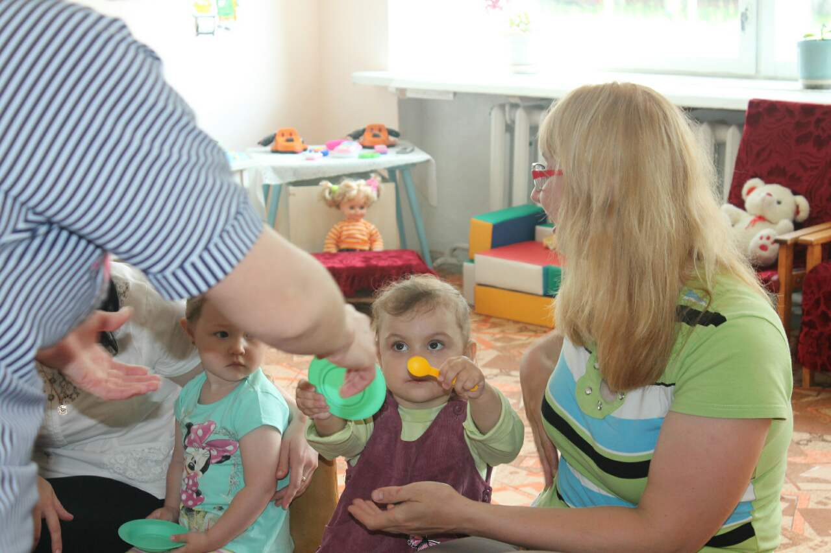
Воспитатель: А что нужно сказать?
Дети: Спасибо!
Воспитатель: На здоровье, пожалуйста!
Воспитатель: А теперь пойдём гулять!
(Исполняется песня «Вышла курочка гулять»)
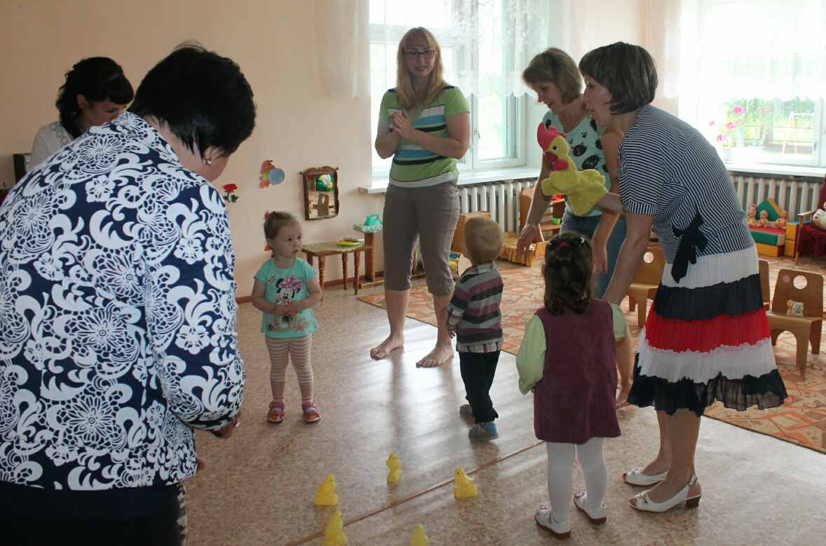
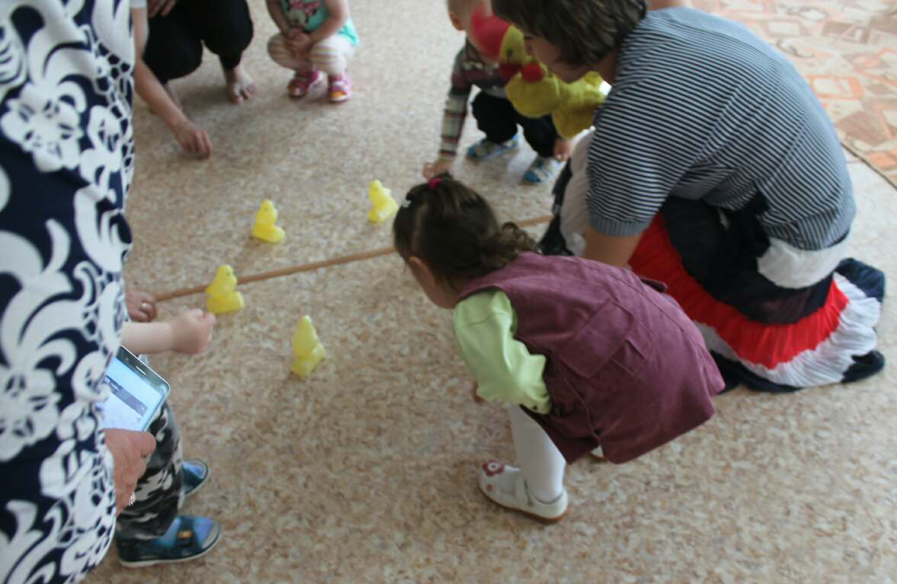
Воспитатель: А теперь в саду у нас по распорядку тихий час!
(Под колыбельную дети имитируют сон)
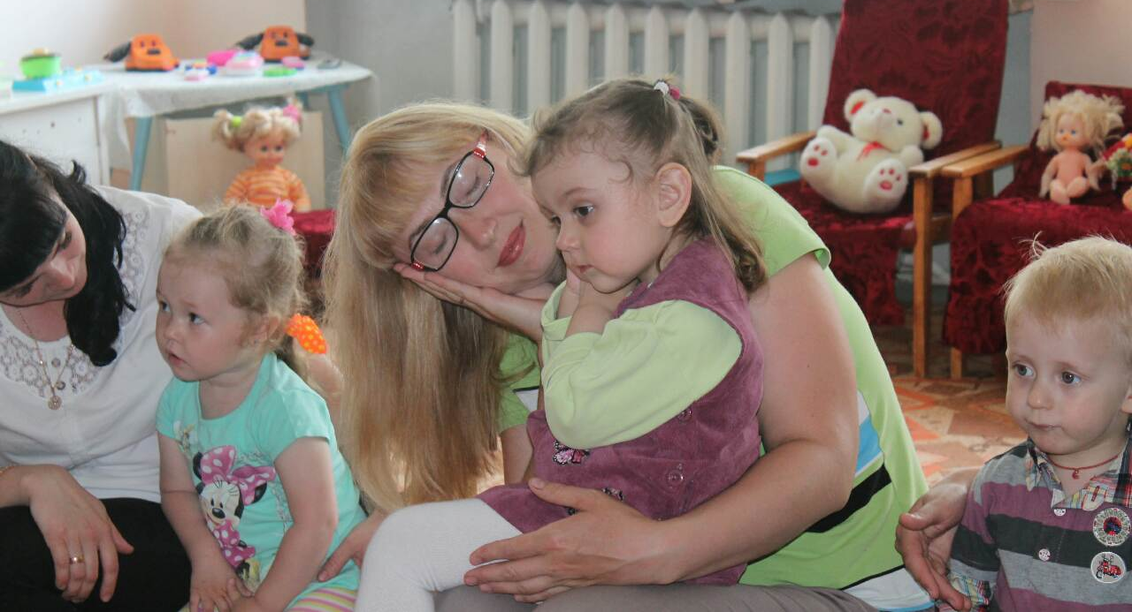

Воспитатель: это кто у нас проснулся, с боку набок повернулся и откинув одеяло вдруг само на ножки встало?!
Потягушки порастушки
От носочков до макушки
Мы потянемся, потянемся маленькими не останемся, Растём, растём!!!
Растите большие. Чтоб расти и развиваться нужно физкультурой заниматься!
«Физминутка» после сна. (Дети под музыку делают разминку).
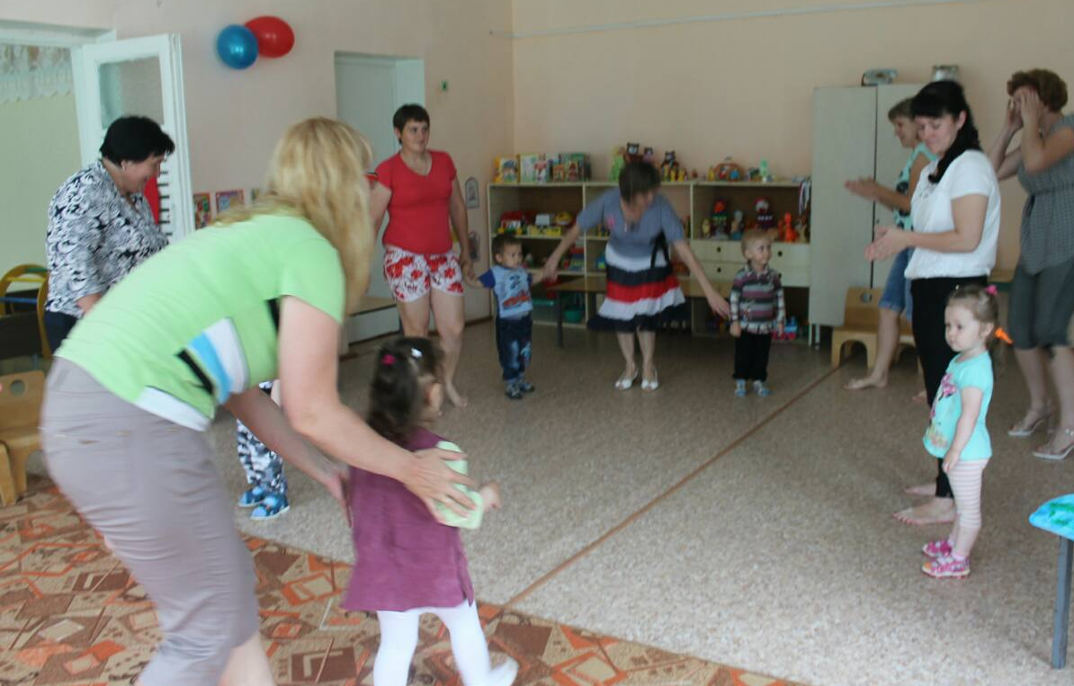
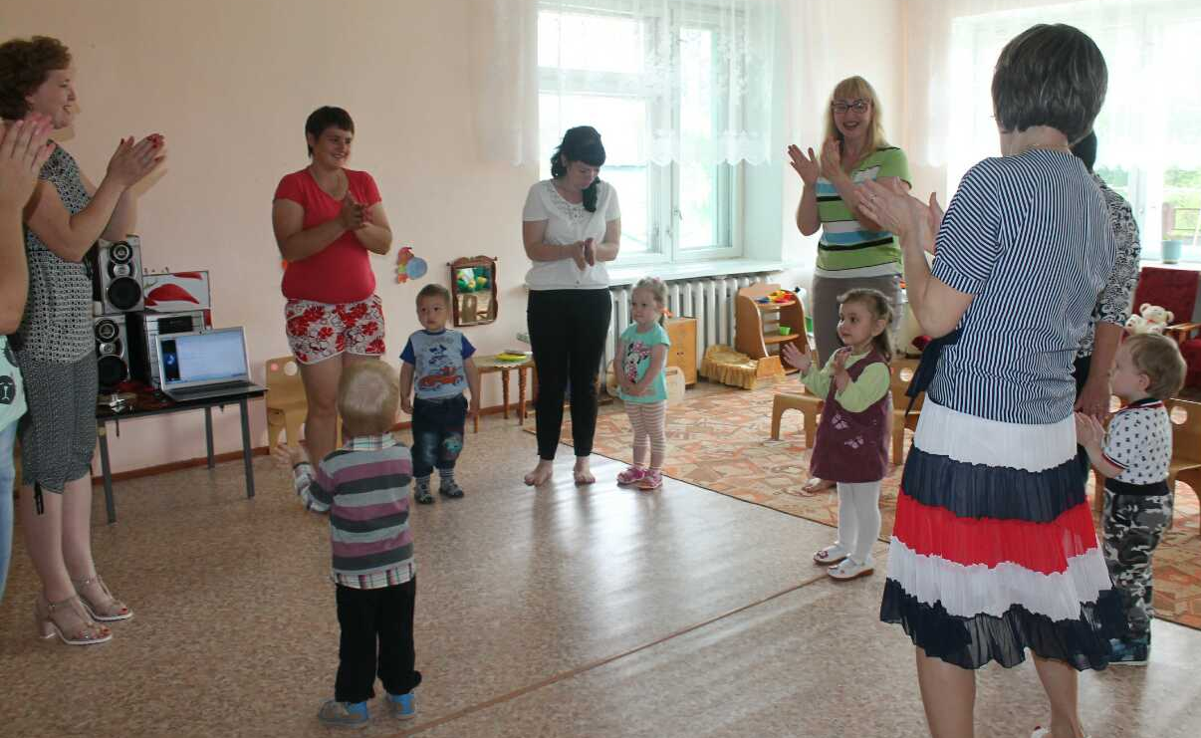

Затем подвижная игра «По ровненькой дорожке».

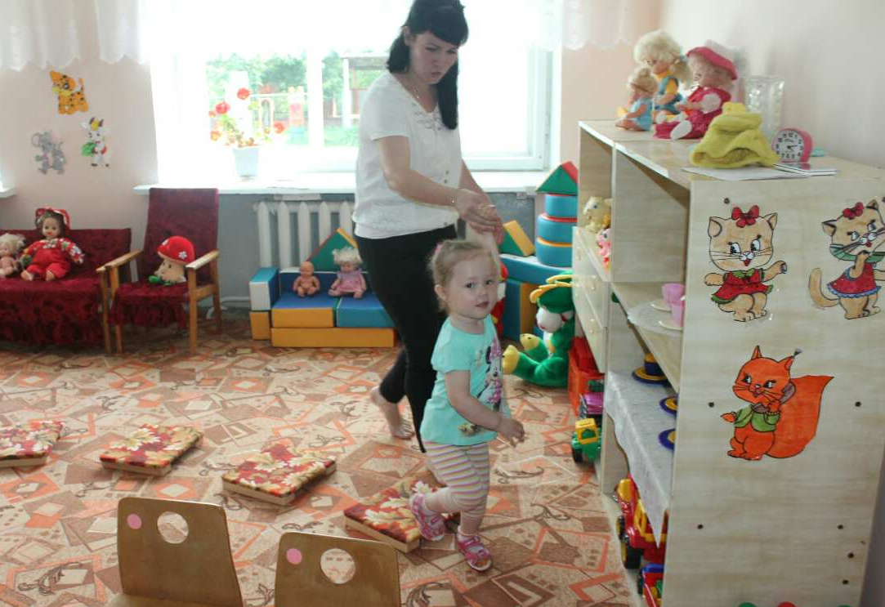
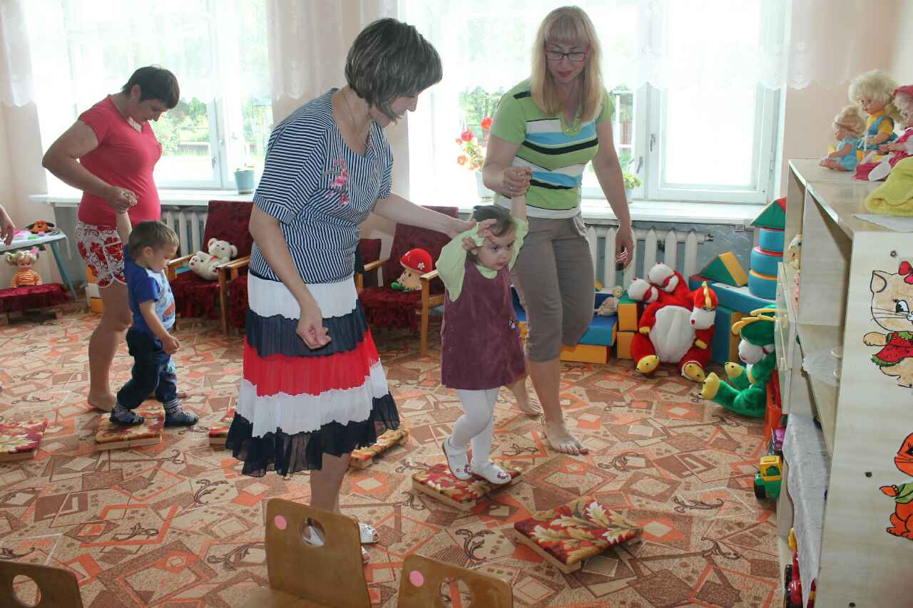

Воспитатель предлагает родителям вместе с детьми сесть на пол и сделать пальчиковую гимнастику «Сорока- белобока».
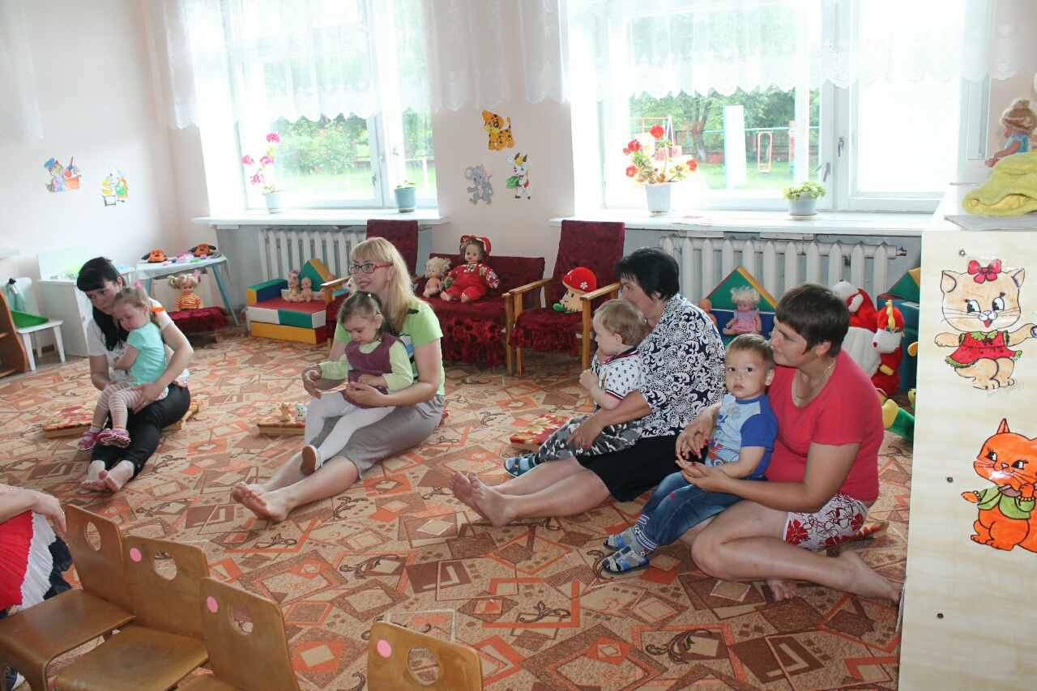

Далее воспитатель раскладывает плакат и раздает пальчиковую краску. Родители красят ладошки ребенку и себе и делают отпечатки в память о нашем мероприятии «Как здорово мы в садике живем!».
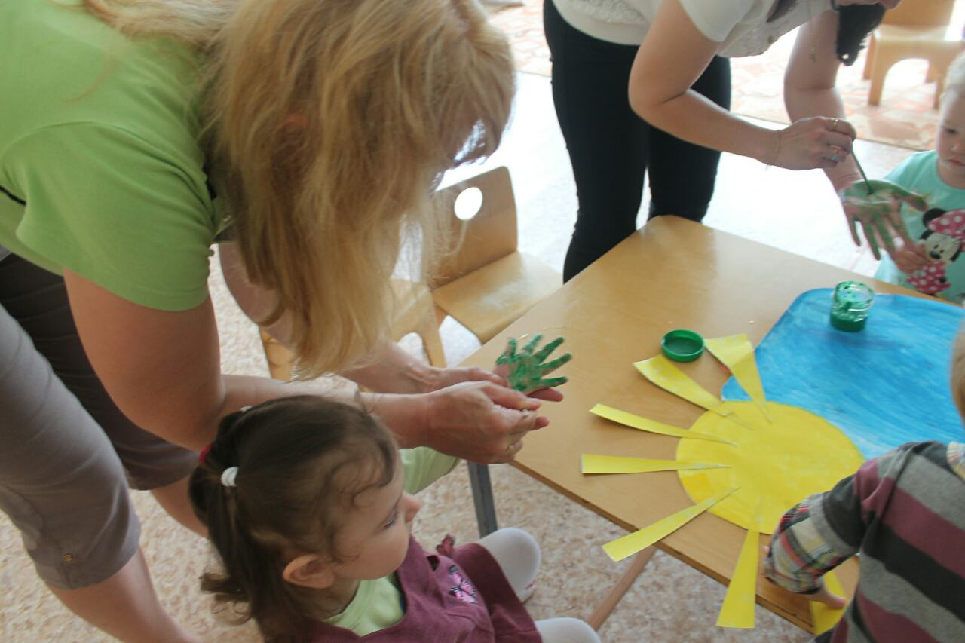
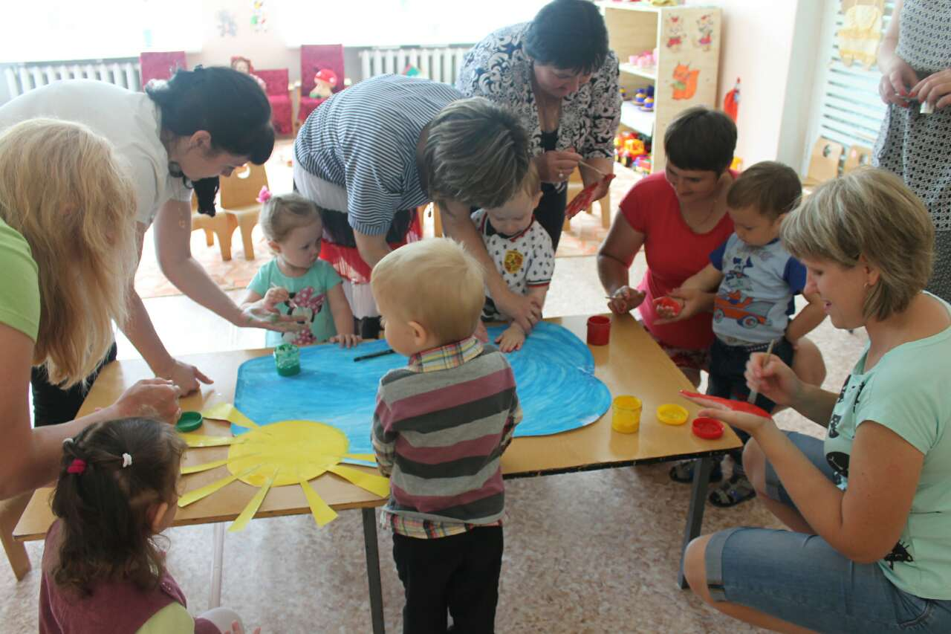

Воспитатель благодарит родителей и предлагает пройти к фотовыставке, где они видят, чем любят заниматься их дети в детском саду.
